**Информационно – познавательная газета для родителей и детей**

**№ 14**

**март**

**2020 год**

**1 выпуск**

**муниципального бюджетного дошкольного образовательного учреждения**

**«Большеигнатовский детский сад комбинированного вида»**

**Большеигнатовского муниципального района**

**Республики Мордовия**

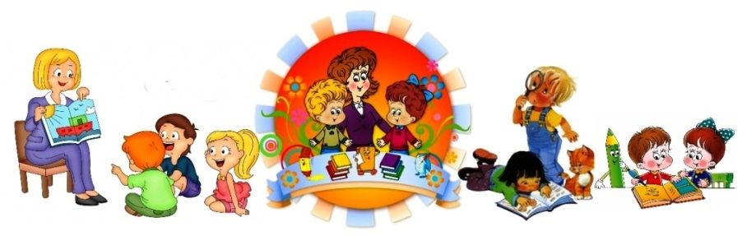

***« МАЛЫШ»***

**«Новогодние чудеса!»**

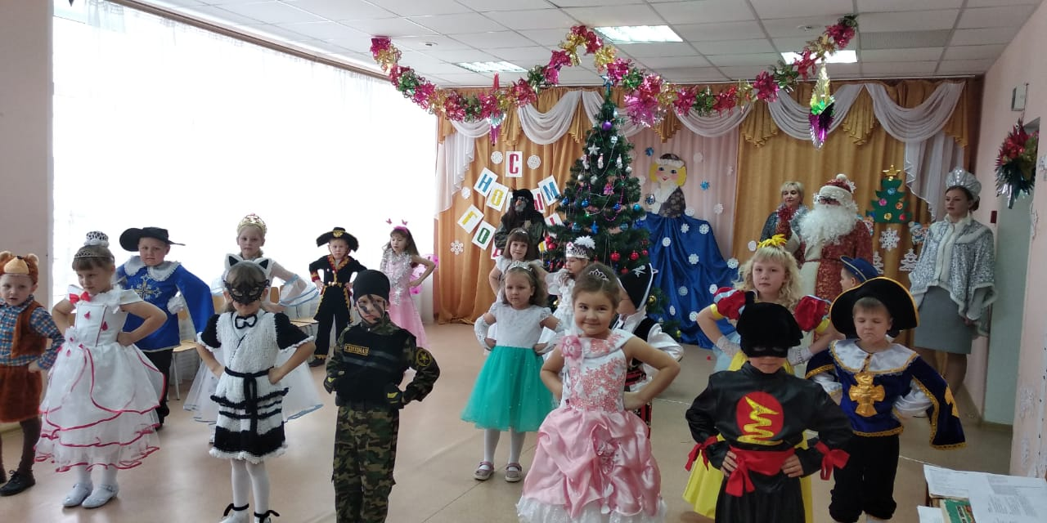

Как сделать встречу Нового года для детей незабываемой? Одним утренником здесь не обойтись. Поэтому подготовку к новому году мы начинаем с начала декабря: проводим конкурсы поделок, поздравлений, украшаем группы, учим стихи. В праздничном убранстве музыкальный зал – яркие гирлянды, разноцветные отблески дождя, переливы мишуры и множество великолепных игрушек на огромной елке в центре зала.   
Всё это создало необычные ощущения у детей и родителей, которые пришли на новогодний праздник. Сколько радости и эмоций можно было видеть в этот момент на их лицах. Все на мгновение оказались в сказке, где балом правят красивые костюмы, яркие номера и головокружительные танцы. Но самое большое удовольствие - это встреча с Дедом Морозом и Снегурочкой, которые принесли с собой шутки, затеи, игры, и конечно подарки.  
Время новогодних праздников -  это время красивой и доброй сказки, который приходит в наш детский сад в конце каждого года с наступлением зимних холодов. Она приносит нам надежду на лучшее, дарит нам множество подарков. А виной всему Новый год – время, когда исполняются самые заветные мечты и желания!

**«Рождественские встречи»**

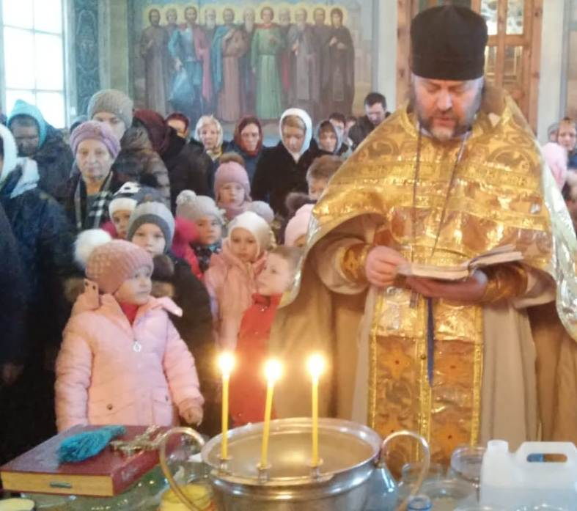

**«День Святого Николая»**

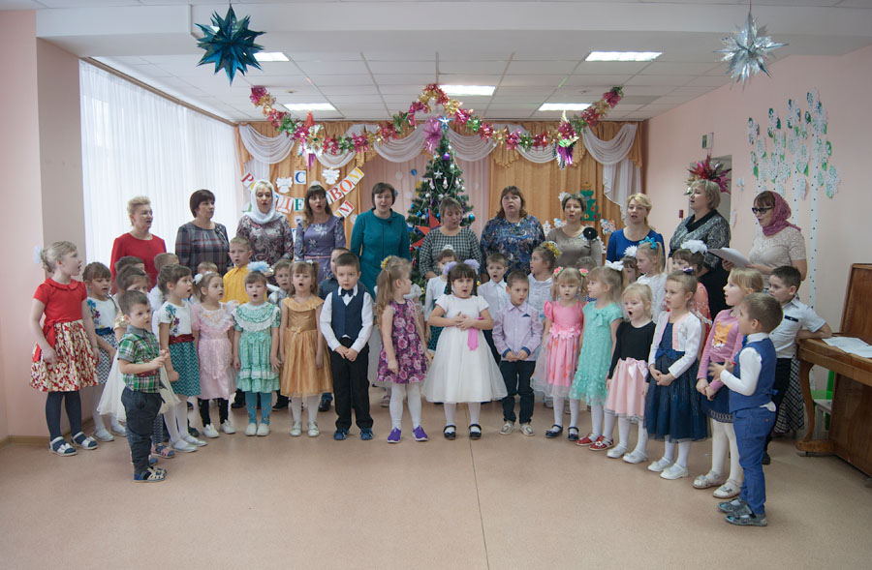

В рамках духовно-нравственного воспитания детей дошкольного возраста, 19 декабря в МБДОУ «Большеигнатовский детский сад комбинированного вида»  встретили замечательный праздник – День Святого Николая.  
           Николай Чудотворец является одним из самых почитаемых святых в православном мире: его называют Святитель Николай, потому что он был священником, его называют Николай Чудотворец, потому что он сотворил много чудес, его называют Угодник Николай, потому что он своей жизнью угодил Богу. В этот день воспитанники детского сада посетили Михайло-Архангельский Храм: водосвятный молебен, проповедь отца Александра – приятны и интересны. Как всегда, все ребята получили подарки от настоятеля Храма.

Закончились новогодние праздники, но праздничное настроение не покидает нас.   
17 января в детском саду прошел праздник, посвященный Рождеству Христову. Ребята познакомились с библейскими сказаниями, с историей рождения Иисуса Христа (отсюда и название праздника – древнерусское слово «рождество»), узнали, почему рождественскую ель венчает звезда – ведь именно Вифлеемская звезда вела за собой волхвов. Театрализованное представление, танцевальные номера, стихи  и песни, посвященные празднику Рождества Христова подготовленные музыкальным руководителем, воспитателями старшей и подготовительной групп, ребятами не оставило зрителей равнодушными.

В гости к ребятам на Рождественский праздник, по доброй традиции пришел протоиерей о. Андрей, который поздравил всех со светлым праздником Рождества Христова и преподнес сладкие подарки.

Праздник получился таким, каким и должно быть Рождество – добрым, трогательным и очень душевным.

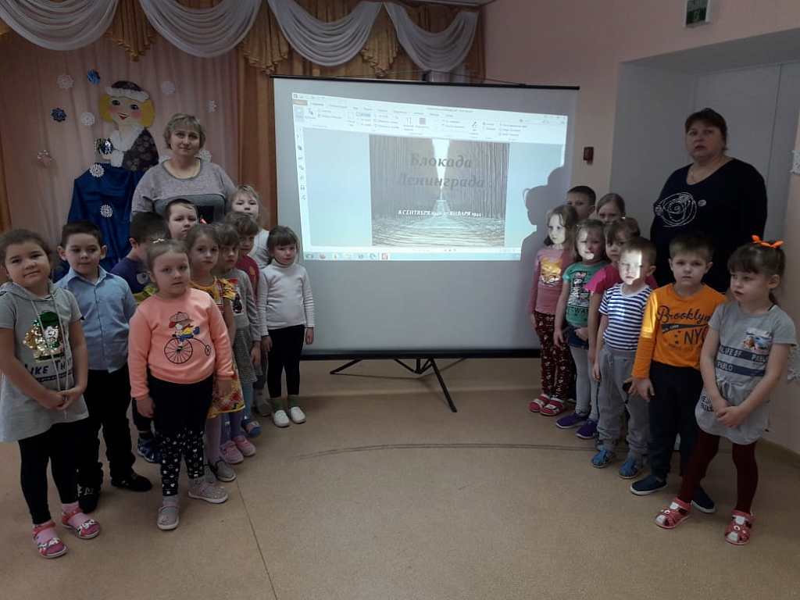

**«Блокадный хлеб»**

«Мы память бережно храним!**»**

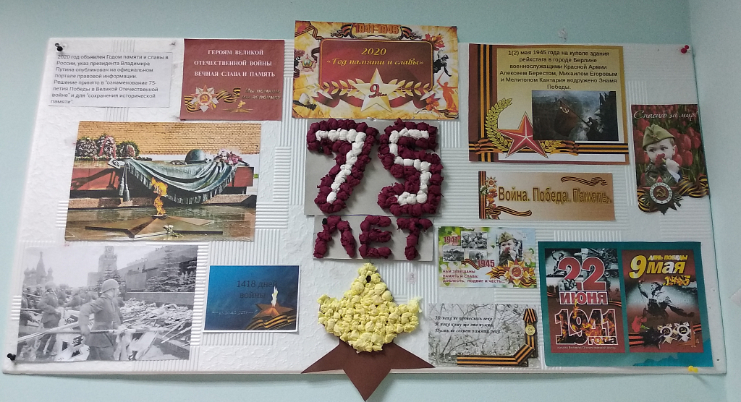

2020 год -  юбилейный  год в истории России, год 75 - летия Великой Победы в войне 1941-1945 гг. Есть в истории нашего народа события, над которыми не властно время, которые навсегда остаются в памяти, и таким событием стала Великая Отечественная война, небывалая по своим масштабам, массовому героизму на полях сражений, лишениям, самоотверженному труду в тылу, и невыразимому трагизму.

Эта война для всего советского народа стала Великой Отечественной, потому что весь народ бывшего Советского Союза встал на защиту Родины. Но главное, что наше настоящее существует благодаря их бессмертному подвигу.  
К этой знаменательной дате готовится и наш детский сад. Во всех группах оформлены уголки Памяти.

27 января воспитанники детского сада  приняли участие  во Всероссийской Акции «Блокадный хлеб». Это память поколений и гордость за мужество и стойкость населения блокадного Ленинграда в годы Великой Отечественной войны. В этот день в 1944 году советские войска окончательно отбросили  фашистов  от Ленинграда. Ключевым символом является кусочек хлеба весом 125 граммов. Данная акция  поможет нам соприкоснуться с тем страшным угнетающим временем и в очередной раз осознать, как дорога и велика Победа нашего народа, как силен наш дух, без которого мы бы не отстояли Отечество.

В холле детского сада была организована выставка, где родителям были предложены  листовки и символ Акции памяти – этот кусочек хлеба весом в 125 граммов – минимальная норма выдачи хлеба в тяжелые месяцы блокады.   
24 января воспитатели старшей и подготовительной групп подготовили для детей тематическую  презентацию «Блокада Ленинграда», из которой они узнали о тех страшных событиях. Дети познакомились с одной из героических страниц истории нашей страны – событиями блокадного Ленинграда, с жизнью детей и взрослых людей в дни блокады.    Ребята почтили память погибших минутой молчания под звуки метронома.

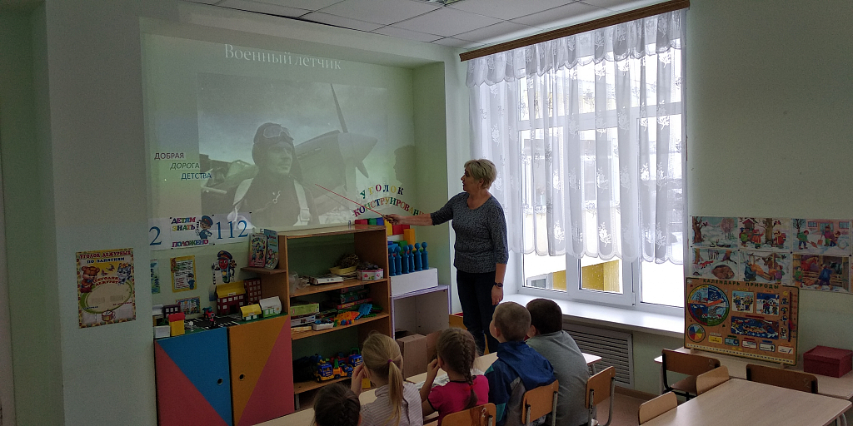

**«**Интеллектуальная игра

"Что? Где? Когда**?»**

**«Подвиг летчика»**

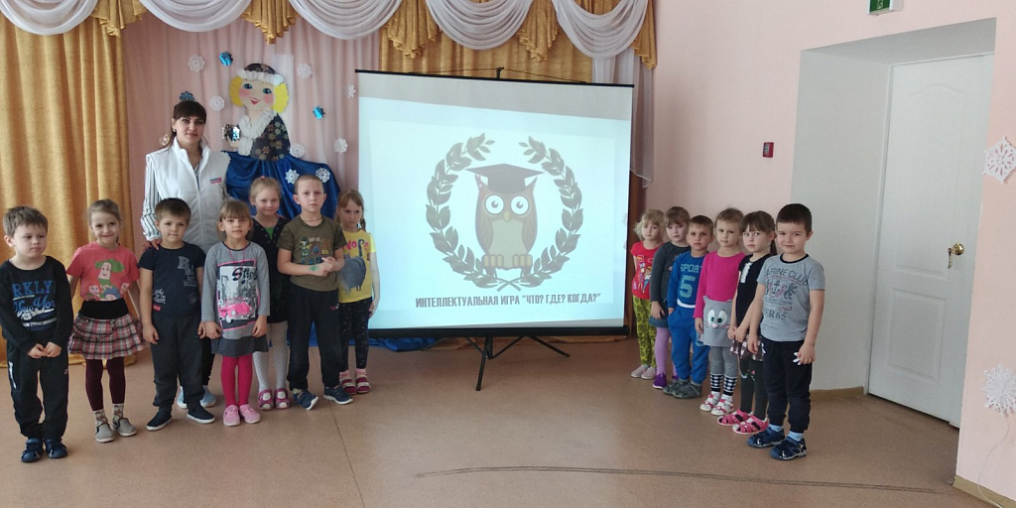

5 февраля отмечается особый праздник «День эрудита»  
Упустить такую возможность в детском саду мы не могли, ведь для нас  важно не только научить ребёнка чему-либо, но и вселить в него уверенность в себе, сформировать умение отстаивать свое мнение.

   Идей проведения этого  мероприятия много.  При выборе  учитывали,  что основной метод развития детей  проблемно - поисковый, а главная форма  организации  игра, поэтому мы выбрали интеллектуальную игру «Что, где когда?» Игра – это общение ребёнка со взрослым, с другими детьми, это школа сотрудничества, в которой дети учится на  своих успехах и неудачах. Независимо от результатов игры, все получили массу впечатлений и положительных эмоций.   Дети усвоили знания и приобрели навыки.    
 Мы считаем, что подобные праздники необходимо  проводить как можно чаще. С  детства приучать совершать увлекательные путешествия в мир любознательных почемучек, формировать у ребят  общую культуру, нравственный уровень и интеллект. Ведь дети – это будущее нашей  нации, а широкий кругозор и обширные знания в различных сферах помогут  им  стать настоящими эрудитами.

В рамках Года Памяти и Славы, 75 -летнего юбилея Великой Победы в подготовительной группе был проведен Урок мужества, посвященный 75 - летию подвига летчика героя Советского Союза Михаила Петровича Девятаева. Дети были ознакомлены с биографией человека-легенды и его подвиге в годы Великой Отечественной войны. С большим вниманием дети просмотрели презентацию о летчике.

«День доброты»

«Воспитанник года 2020»

. 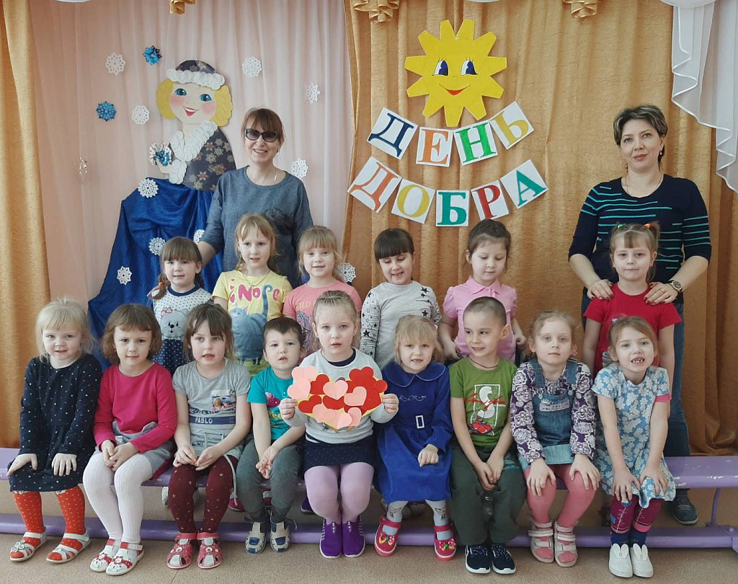

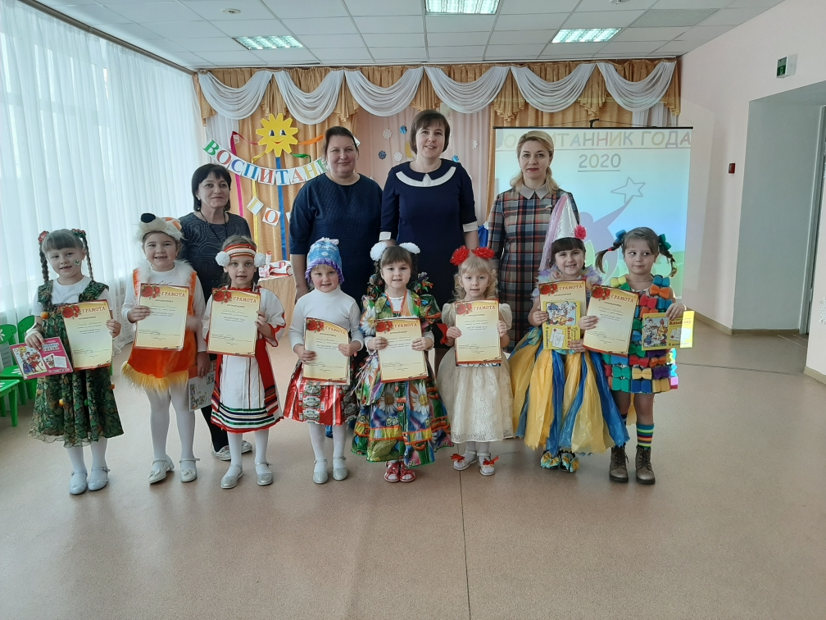

Каждый год в нашем детском саду проводится замечательное мероприятие «Воспитанник года 2020» Целью мероприятия является развитие и поддержка детской инициативы через организацию  совместной с семьями воспитанников досуговой деятельности. Восемь ярких участников приняли  в нем участие : Кабаева Аня, Гальперина Даша, Сбитнева Виолетта ( старшая возрастная группа), Кистанова Лера, Пьянзина Ульяна ( средняя возрастная группа) , Ильина Вероника, Асманова Злата, Абросимова Катя(младшая возрастная группа. В этом году конкурс заиграл новыми красками, потому что, дети в совместном творчестве с родителями изготовили не только подделки, но и творческие костюмы, сделанные своими руками! Изготовленные костюмы поражали своей оригинальностью и красотой. Ребята с энтузиазмом продемонстрировали своё мастерство, порадовали зрителей яркими костюмами и приятно удивили разнообразными номерами.  Все работы отличились неординарным подходом, необычным использованием подручных материалов. Все участники были награждены грамотами и памятными подарками. Поздравляем победителей: Кабаева Аня, Пьянзина Ульяна и Абросимова Катя. Раскрытие детских талантов даёт энергию, развивает творческий подход во всех сферах жизни.

17 февраля в нашем детском саду с целью обобщения представления детей о доброте как о нравственном качестве человека, отметили День Добра.  
Ребята старшей группы  приняли участие в развлекательном мероприятии «Путешествие в страну Доброты ». Дети пели песни о доброте, играли в игры, танцевали. Вместе с взрослыми вспомнили пословицы о добре, человечности, уважении, а также выполнили коллективную работу (в игровой форме) из сердец «Дружба – это я и ты».    
Проведённое мероприятие призывало  к добру и милосердию, дало возможность задуматься над своим поведением, стать более отзывчивыми и внимательными друг к другу. Добро нельзя увидеть, его можно лишь почувствовать в наших делах, поступках, мыслях.  
Давайте добрые дела вершить! Для этого необходимо мало: Улыбка и желание, для начала, И вот — уже добро не победить!

Конкурс чтецов

"Защитникам Отечества посвящается...!

"Уроки противопожарной безопасности"

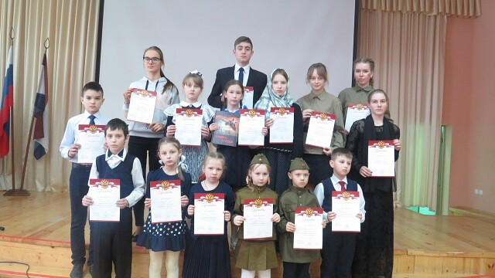

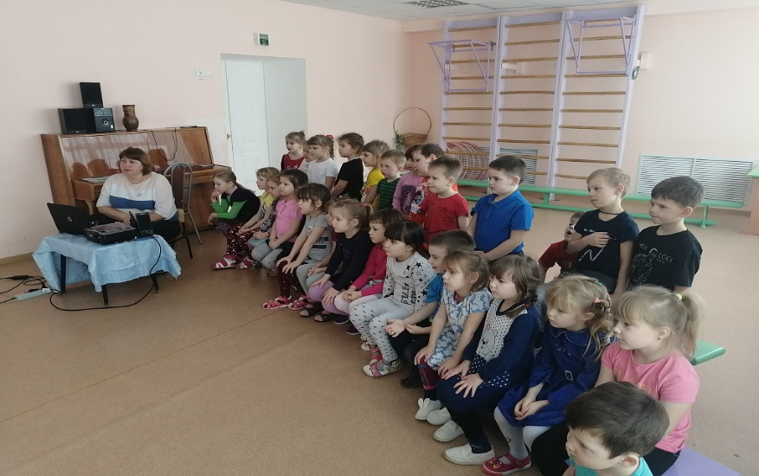

В преддверии замечательного праздника Дня защитника Отечества и объявленному Указом Президента России в ознаменование 75-летия Великой Победы «Году памяти и славы» в актовом зале Большеигнатовской школы состоялся районный конкурс чтецов «Защитникам Отечества посвящается…». Воспитанники детского сада неоднократно принимают участие в данном мероприятии.

Ребята читали стихи о Родине, о воинах, о настоящих мужчинах, о простых мальчишках – защитниках Родины. Юные чтецы проявили  своё  умение чувствовать красоту и выразительность языка произведения, эмоциональность исполнения, артистичность, громкость и силу голоса, умение владеть интонацией, жестом, мимикой передать свое отношение к содержанию стихотворения.

Конкурс прошел в теплой творческой атмосфере. Детям очень понравились стихи, было видно, что каждый из них, вкладывает душу в своё исполнение.

В нашем детском саду для детей старшей и подготовительной групп были проведены уроки противопожарной безопасности. Детям были показаны обучающая презентация и  мультфильм. Воспитатель подготовительной группы Ермушева И.В. подробно рассказала о причинах возникновения пожара и первичных средствах пожаротушения, о том, какие страшные последствия могут возникнуть, если дети возьмут в руки спички. Особое внимание Ирина Валерьевна обратила на правила безопасного поведения с электронагревательным оборудованием и электроприборами. Ребят заинтересовали загадки на противопожарную тематику, которые они успешно разгадали.

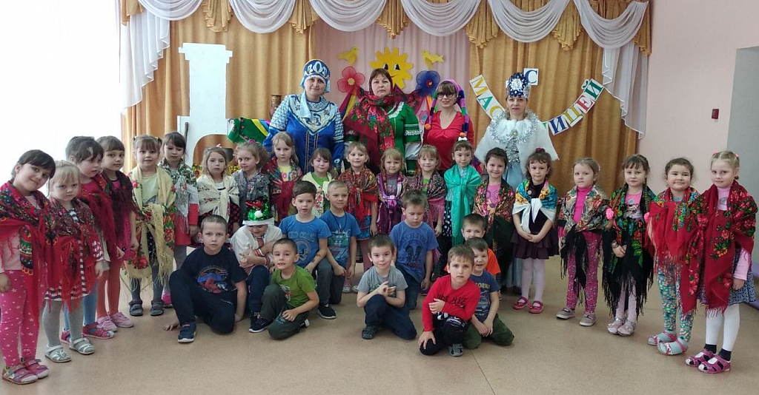

**«Эх, Масленица!»**

### " День Защитника Отечества "

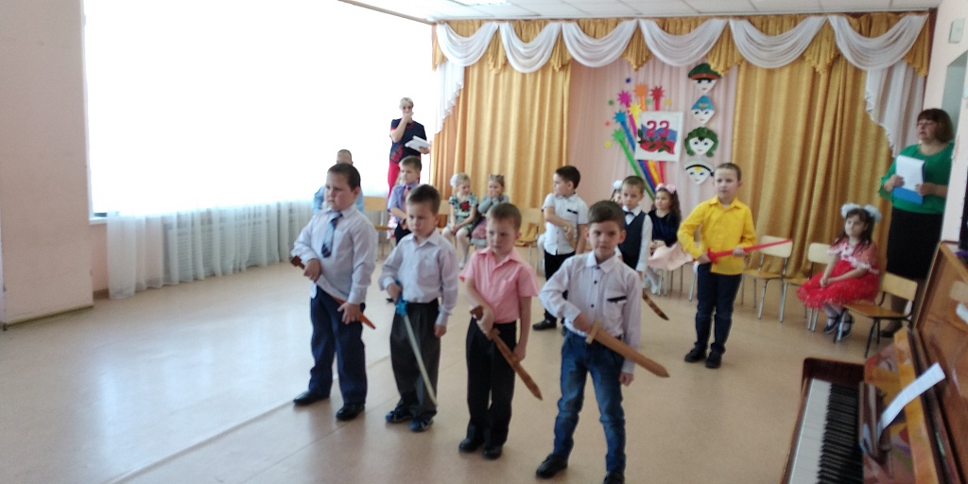

Праздник 23 февраля в детском саду – хороший повод для воспитания у дошкольников чувства патриотизм, сопричастности к лучшим традициям своей Родины, формирования у детей гордости за славных защитников Отечества. Это праздник всех людей, которые стоят на страже нашей Родины. Это праздник настоящих мужчин – смелых и отважных, ловких и надежных, а также праздник мальчиков, которые вырастут и  защитниками Отечества, а пока мы знакомим детей и рассказываем, что такое армия, почему 23 февраля –День Защитника Отечества. Воспитываем уважительное отношение к военному человеку, человеку в форме, прививаем любовь к Родине,  развиваем патриотические чувства  
Праздник состоялся и нашем ДОУ.  Ребята рассказывали стихи, пели песни, танцевали,  мальчики исполнили  задорные частушки, а девочки подарили  красивый танец «Куклы». Пап и дедушек дети поздравили открытками, изготовленными своими руками. Счастье и радость переполняли всех!

Масленица - это озорной и веселый народный праздник прощания с зимой и встречей весны. Символом весны и солнца - является блин! Вот и мы проводили нашу Масленицу горячими золотистыми блинами! Но сначала, как и положено на празднике, повеселились от души! Вместе с веселым Скоморохом и маленьким Скоморошкой водили хороводы, проводили игры с Зимушкой и Весной, пели, плясали, встречали Масленицу! Заводные персонажи не давали скучать никому! Проводы зимы прошли в старшей, подготовительной и в средней группе.

Составитель выпуска:

Ермушева Ирина Валерьевна – воспитатель.